Группа № 3
География (23.06.2020).

Тема: ГЕОГРАФИЯ НАСЕЛЕНИЯ И ХОЗЯЙСТВА
АВСТРАЛИИ И ОКЕАНИИ.

Австралия и Океания – самый маленький регион мира. Его территория состоит из материка Австралия и нескольких десятков сравнительно крупных и большого количества мелких островов в Тихом и Индийском океанах.

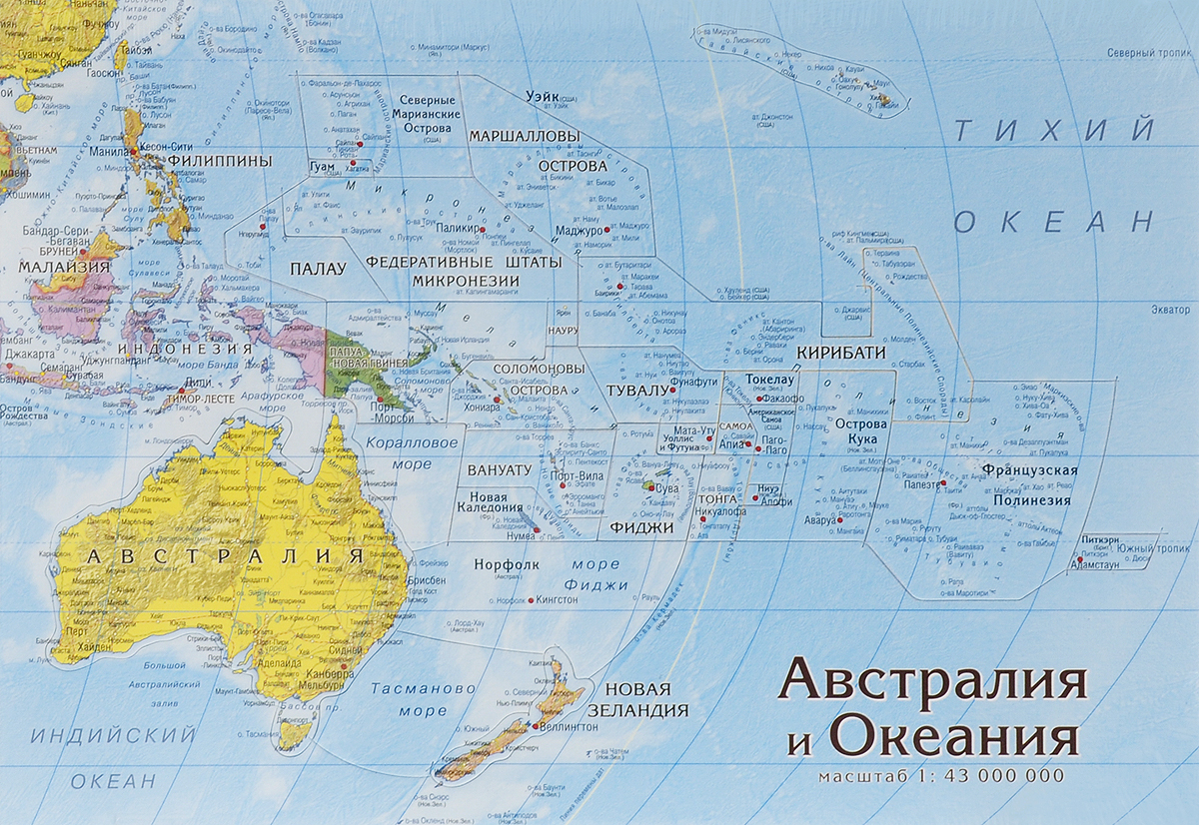

Английская колонизация Австралии началась в 1788 году. Сюда прибыла первая группа переселенцев. В конце 19 века в связи с открытием на её территории крупных месторождений золота приток иммигрантов в страну сильно возрос.
Рассредоточенная по огромным просторам Тихого океана Океания всегда привлекала внимание военных. Здесь создали свои крупные военные базы США, Великобритания и Франция.
Австралия и Океания обладают богатым природно-ресурсным потенциалом.
Австралия – уникальная, единственная в мире страна, занимающая целый континент. Чтобы узнать какие-то интересные факты об Австралии, надо прочитать хотя бы эту памятку.
ПАМЯТКА
путешественнику, отправляющемуся в Австралию
Дорогой турист!
- Ты отправляешься в Австралию, позволь дать тебе несколько дельных советов и проинструктировать на случай непредвиденных ситуаций.
- При посадке в самолёт переведи часы на 7 часов вперёд, тогда твоё время будет совпадать с австралийским.
- Если ты не владеешь английским, возьми с собой разговорник, в полёте будет время для чтения.
- Австралия- самый маленький материк Земли. Он находится в восточной части южного полушария. Возьми с собой карту и ориентируйся, чтобы не пролететь мимо.
- Австралия – самый сухой материк на Земле, но если ты едешь в Восточную Австралию, в чём мы почти уверены, то захвати с собой плащ или зонт, там всегда льют дожди. На Западе и в Центре очень сухо.
- Австралия состоит из нагорий и плоскогорий, в Центральной части есть низменности. Горы сравнительно низкие, закончили соё образование давно. В горах есть полезные ископаемые: железные, медные руды, каменный и бурый уголь, полиметаллические и оловянные руды. Золотоискателям советуем отправляться в юго-западную часть материка. Примечание для коммерсантов: алмазных приисков нет – это вам не Африка!
- В Австралии обильная растительность. В Северной части растут эвкалипты, они несколько раз сбрасывают кору, их листья всегда повёрнуты ребром к солнцу и не дают тени, так что солнечные очки и панамы в Австралии необходимы. Есть там акации, бутылочные деревья, папоротники, бамбук, как в лесах Кавказа.
- Животный мир Австралии весьма разнообразен. В северной части обитает страус эму, кенгуру, вомбаты, ехидна, лирохвост, попугаи и коала. Коала - медведи, они никогда не пьют воды, обижать их запрещено законом, это добрые и очень беззащитные животные, которых австралийцы любят и берегут.
- Население Австралии состоит из коренного и пришлого. Пришлое население говорит на англо-смешанном языке, если вы владеете классическим английским, вам будет трудно понять местных жителей.
- Австралия - это очень красивый материк Земли. Советуем взять с собой фото – и видеоаппаратуру, чтобы сохранить память об этой удивительной земле.

Задание: Используя материалы сети Интернет и другие источники, ответьте на вопрос «Развитию каких отраслей хозяйства способствует богатый природно-ресурсный потенциал Австралии и Океании?»

___________________________________

Выполненную работу направляйте на э/п atlant.1001@yandex.ru

